

ДУМА ГОРОДА ЮГОРСКА
Ханты-Мансийского автономного округа-Югры

РЕШЕНИЕ

от 25 февраля 2025 года № 4

Об отчете о деятельности контрольно-счетной
палаты города Югорска за 2024 год

Рассмотрев отчет о деятельности контрольно - счетной палаты города Югорска за 2024 год, представленный в соответствии с пунктом 4.1.2 раздела 4.1 Положения о порядке и сроках представления, утверждения и опубликования отчетов органов местного самоуправления города Югорска, утвержденного решением Думы города Югорска от 01.10.2009 № 69, пунктом 2 статьи 20 Положения о контрольно - счетной палате города Югорска, утвержденного решением Думы города Югорска от 02.11.2021 № 86,

ДУМА ГОРОДА ЮГОРСКА РЕШИЛА:

1. Принять к сведению отчет о деятельности контрольно-счетной палаты города Югорска за 2024 год (приложение).
2. Настоящее решение вступает в силу после его подписания.

Председатель Думы города Югорска Е.Б. Комисаренко

«25» февраля 2025 года
(дата подписания)

Приложение
к решению Думы города Югорска
от 25 февраля 2025 года № 4

Отчет о деятельности контрольно-счётной палаты города Югорска
за 2024 год.

Отчет о деятельности контрольно-счетной палаты города Югорска подготовлен в соответствии с Положением о контрольно-счетной палате города Югорска, утвержденным решением Думы города Югорска от 02.11.2021 № 86, с учетом требований Федерального закона от 07.02.2011 № 6-ФЗ «Об общих принципах организации и деятельности контрольно-счетных органов субъектов Российской Федерации, федеральных территорий и муниципальных образований», Федерального закона от 06.10.2003 №131-ФЗ «Об общих принципах организации местного самоуправления в Российской Федерации», нормативных правовых актов города Югорска.
В отчете представлены основные итоги деятельности контрольно-счетной палаты города Югорска за 2024 год.
Согласно Уставу города Югорска, контрольно-счетная палата города Югорска является органом местного самоуправления, с 23.11.2021 года - юридическим лицом и осуществляет полномочия по внешнему муниципальному финансовому контролю в соответствии с законодательством Российской Федерации.
Штатная численность сотрудников составляет 3 человека.
Приоритетные направления деятельности контрольно-счетной палаты: экспертная, экспертно-аналитическая и контрольная. При этом экспертная деятельность является формой осуществления предварительного контроля, экспертно-аналитическая и контрольная деятельность последующего контроля, в соответствии с Бюджетным кодексом Российской Федерации.

Экспертная деятельность

В целях предотвращения потенциальных нарушений действующего законодательства, проводились экспертизы проектов муниципальных правовых актов города Югорска, касающихся расходных обязательств города Югорска, порядка управления и распоряжения имуществом, находящимся в муниципальной собственности, налоговых и иных льгот и преимуществ, бюджетного процесса, муниципальных программ.
Всего в 2024 году контрольно-счетной палатой города Югорска подготовлено 105 экспертных заключений:
- 23 экспертных заключения на проекты решений Думы города Югорска, в том числе экспертное заключение на проект решения Думы города Югорска «О бюджете города Югорска на 2025 год и на плановый период 2026 и 2027 годов»;
- 82 экспертных заключения на проекты постановлений администрации города Югорска.
По результатам экспертных заключений вносились предложения, которые были
учтены разработчиками муниципальных правовых актов до их утверждения.
Наиболее частые нарушения, выявленные при проведении экспертизы проектов: технические и расчетные ошибки.

Диаграмма по количеству экспертных мероприятий,
проведенных контрольно-счетной палатой города Югорска в 2020-2024 годах

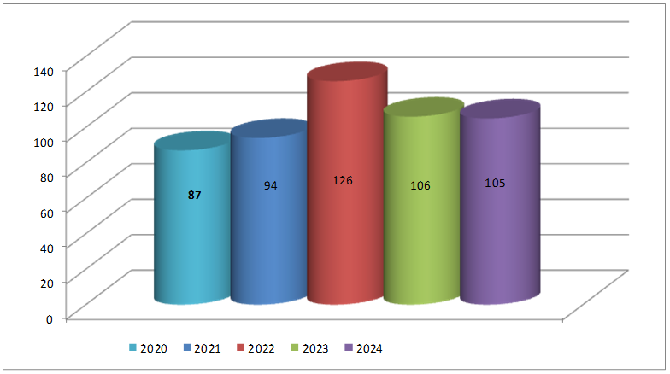

Экспертно-аналитическая деятельность

- Проведена внешняя проверка отчета об исполнении бюджета города
Югорска за 2023 год в рамках исполнения бюджетных полномочий, предусмотренных Бюджетным кодексом РФ, Положением об отдельных вопросах организации и осуществления бюджетного процесса в городе Югорске.
В ходе проверки годового отчета об исполнении консолидированного бюджета с расшифровками и пояснительной запиской за 2023 год фактов неполноты, недостоверности, а также фактов, способных негативно повлиять на достоверность бюджетной отчетности, не выявлено.
Принципы сбалансированности и общего (совокупного) покрытия расходов бюджета в соответствии со статьей 33 и статьей 35 Бюджетного кодекса Российской Федерации соблюдены.
Проект решения Думы города Югорска «Об исполнении бюджета города Югорска за 2023 год» в целом соответствует действующему бюджетному и налоговому законодательству.
2. В соответствии с Протоколом № 20 от 15.11.2023 заседания Совета органов внешнего муниципального контроля Ханты-Мансийского автономного округа – Югры, контрольно-счетной палатой города Югорска, проведен анализ результативности (эффективности) мер, принимаемых администрацией города Югорска, направленных на сокращение объемов и количества объектов незавершенного строительства в 2022-2023 годах.
В результате проведения проверки установлено, что при инвентаризации по объектам незавершенного строительства отсутствует информация о статусе объекта учета, целевой функции актива и количестве объектов по данным бухгалтерского учета, подлежащая отражению в годовой отчетности, в результате нарушены приказы Минфина России от 28.12.2010 № 191н «Об утверждении Инструкции о порядке составления и представления годовой, квартальной и месячной отчетности об исполнении бюджетов бюджетной системы Российской Федерации»; Минфина РФ от 13.06.1995 N 49 «Об утверждении Методических указаний по инвентаризации имущества и финансовых обязательств»; Департамента жилищно-коммунального и строительного комплекса администрации города Югорска от 12.05.2022 № 38 «Об утверждении учетной политики ДЖКиСК на 2022г. и последующие годы» и от 16.08.2023 № 172 «Об утверждении учетной политики ДЖКиСК на 2023г. и последующие годы».
Так же установлено, что в нарушение приказа Минэкономразвития России от 30.08.2011 № 424 «Об утверждении Порядка ведения органами местного самоуправления реестров муниципального имущества» объекты незавершенного строительства отсутствовали в 2022 и 2023 годах в Реестре муниципального имущества.

Контрольная деятельность

Контрольно-счетной палатой в 2024 году проведены следующие мероприятия:
1. Проверка достоверности, полноты и соответствия нормативным требованиям бюджетной отчетности девяти главных администраторов бюджетных средств.
По результатам внешней проверки отчетов главных администраторов бюджетных средств за 2023 год фактов неполноты, недостоверности и несоответствия нормативным требованиям бюджетной отчетности не установлено.
Установлены ошибки в пояснительной записке к бюджетной отчетности у трех главных распорядителей бюджетных средств, которые не привели к искажению годовой бюджетной отчетности.
2. Проверка достоверности, полноты и соответствия нормативным требованиям составления и предоставления бухгалтерской отчетности МБОУ «Гимназия», МБУ ДО СШ «Центр Югорского спорта», МБУ ДО «Детская школа искусств», МАУ «Городское лесничество», МАДОУ «Снегурочка» за 2023 год и утвержденных планов финансово-хозяйственной деятельности на 2024 год.
По результатам контрольного мероприятия установлены нарушения порядка ведения бухгалтерского учета (в бухгалтерской отчетности отражена сумма отложенных обязательств, не принятая в бухгалтерском учете учреждений; выявлены нарушения ведения бухгалтерского учета учреждениями (в части применения счетов бухгалтерского учета); не соблюден порядок проведения инвентаризации активов, закрепленный федеральным стандартом «Учетная политика»; отсутствует информация об эксплуатации и физическом состоянии нефинансовых активов).
Всего установлено нарушений на общую сумму 20 961,5тыс.руб.
3. Аудит в сфере закупок товаров, работ, услуг для обеспечения муниципальных нужд в муниципальном бюджетном общеобразовательном учреждении «Средняя общеобразовательная школа №2» (далее – Заказчик) за 2023 год.
В ходе проведения аудита закупок выявлены нарушения Заказчиком законодательства Российской Федерации в сфере закупок:
- 3 извещения об осуществлении закупок сформированы и размещены в ЕИС в сфере закупок с несоблюдением требований Федерального закона от 05.04.2013 № 44-ФЗ «О контрактной системе в сфере закупок товаров, работ, услуг для обеспечения государственных и муниципальных нужд» (далее - Закон №44-ФЗ);
- 6 договоров заключено не в соответствии с извещением, проектом договора;
- в 3 договорах не указан надлежащий срок возврата денежных средств, вносимых в качестве обеспечения исполнения договора;
- 7 договоров заключено при предоставлении Поставщиками ненадлежащего размера обеспечения исполнения договоров;
- возврат денежных средств, внесенных в качестве обеспечения исполнения по 9 договорам, осуществлен с нарушением сроков, установленных положениями Закона №44-ФЗ, условиями договоров;
- оплата товаров по 6 договорам проведена с нарушением сроков, установленных Законом №44-ФЗ, договорами;
- информация об оплате по 8 договорам направлена в уполномоченный орган на ведение реестра контрактов с нарушением сроков, предусмотренных Законом №44-ФЗ.
Всего выявлено нарушений на сумму 2 074,8тыс.руб.
4. Проверка использования бюджетных средств, выделенных муниципальному бюджетному учреждению «Централизованная библиотечная система г.Югорска» (далее-МБУ «ЦБС г.Югорска») в 2023 году на мероприятия 1.1 «Развитие библиотечного дела», 1.3 «Укрепление материально-технической базы, модернизация, капитальный ремонт и ремонт учреждений в сфере культуры» муниципальной программы «Культурное пространство» в 2023 году.
Объекты проверки: Управление культуры администрации города Югорска; МБУ «ЦБС г.Югорска».
При проведении выборочной проверки целевого использования средств, предусмотренных бюджетом на мероприятия муниципальной программы, нарушений не установлено.
5. В соответствии с письмом Союза муниципальных контрольно-счетных органов от 17.11.2023 №840/КСП-01-56 проведена проверка целевого расходования бюджетных средств на озеленение и содержание зеленых насаждений за 2023 год - истекший период 2024 года в рамках муниципальных программ города Югорска.
Объекты проверки: Департамент жилищно-коммунального и строительного комплекса администрации города Югорска (далее – Заказчик); Департамент муниципальной собственности и градостроительства администрации города Югорска.
В ходе проведения контрольного мероприятия выявлены нарушения Заказчиком законодательства Российской Федерации в сфере закупок:
- 4 извещения об осуществлении закупок сформированы и размещены в ЕИС в сфере закупок с несоблюдением требований Закона №44-ФЗ;
- при принятии решения о способе определения поставщика не соблюдены требования, установленные законодательством РФ о контрактной системе в сфере закупок;
- при размещении в ЕИС в сфере закупок мотивированного отказа от подписания документа о приемке не соблюден срок, установленный муниципальным контрактом, Законом №44-ФЗ.
Всего установлено нарушений на общую сумму 5 400,6тыс.руб.
Кроме этого, работниками контрольно-счетной палаты принято участие в 16 проверках, проводимых Югорской межрайонной прокуратурой:
1) проверка финансово-хозяйственной деятельности муниципального унитарного предприятия «Югорскэнергогаз» в части увеличения убытков в 2022 году»;
2) проверка обоснованности отчетных значений муниципального образования городской округ город Югорск о просроченной кредиторской задолженности бюджета города Югорска за период 2023 - февраль 2024 г.г.;
3) проверка предоставленных документов на предмет исполнения законодательства о контрактной системе в сфере закупок товаров, работ, услуг для обеспечения государственных и муниципальных нужд, о защите конкуренции при проведении капитального ремонта МБОУ «Средняя общеобразовательная школа № 2» в городе Югорске;
4) проверка предоставленных документов на предмет целевого использования денежных средств, а также законодательства о закупках при строительстве объектов, реализуемых в рамках национальных проектов, государственной программы «Строительство»;
5) проверка предоставленных документов на предмет законности расходования бюджетных средств при реализации органами местного самоуправления национальных проектов в 2023 году - истекшем периоде 2024 года при организации и проведении закупок для обеспечения муниципальных нужд;
6) проверка предоставленных документов на предмет законности расходования бюджетных средств при реализации органами местного самоуправления полномочий в области водоснабжения, водоотведения в 2023 году - истекшем периоде 2024 года при организации и проведении закупок для обеспечения муниципальных нужд;
7) проверка по вопросу управления дебиторской задолженностью по доходам в отношении МУП «Югорскэнергогаз»;
8) проверка расходных обязательств МУП «Советский Тепловодоканал» на наличие расходов, негативно влияющих на его финансовое состояние;
9) проверка образовательных учреждений на предмет соблюдения законодательства о закупках и проведение экспертизы поставленной продукции при организации питания;
10) проверка предоставленных документов на предмет соблюдения требований бюджетного законодательства, а также законодательства о закупках на выполнение работ по ремонту дорожного покрытия по ул. Буряка в городе Югорске;
11) проверка предоставленных документов на предмет законности расходования бюджетных средств при реализации органами местного самоуправления полномочий в области профилактики экстремизма и терроризма, а также гармонизации межнациональных отношений в 2023 году - истекшем периоде 2024 года при организации и проведении закупок для обеспечения муниципальных нужд;
12) проверка исполнения органами местного самоуправления полномочий в сфере обеспечения безопасности дорожного движения;
13) проверка предоставленных документов на предмет соблюдения требований бюджетного законодательства, а также законодательства о закупках по обследованию канализационных очистных сооружений (КОС);
14) проверка предоставленных документов на предмет исполнения в 2023-2024 годах бюджетным учреждением «Югорская городская больница» законодательства при организации закупок лекарственных препаратов и медицинских изделий;
15) проверка предоставленных документов на предмет исполнения органами местного самоуправления и подведомственными им учреждениями (культуры, спорта, образования) законодательства о закупках при заключении муниципальных контрактов (договоров) с единственным поставщиком в 2023 году – истекшем периоде 2024 года;
16) проверка предоставленных документов на предмет соблюдения органами местного самоуправления требований бюджетного законодательства при размещении, содержании, эксплуатации детских игровых и спортивных площадок.

Диаграмма по количеству контрольных и экспертно – аналитических мероприятий контрольно-счетной палаты города Югорска за 2020-2024 годы

Диаграмма по размеру нарушений, установленных в результате контрольных мероприятий и экспертно-аналитических мероприятий за 2020-2024 годы,
в млн. руб.

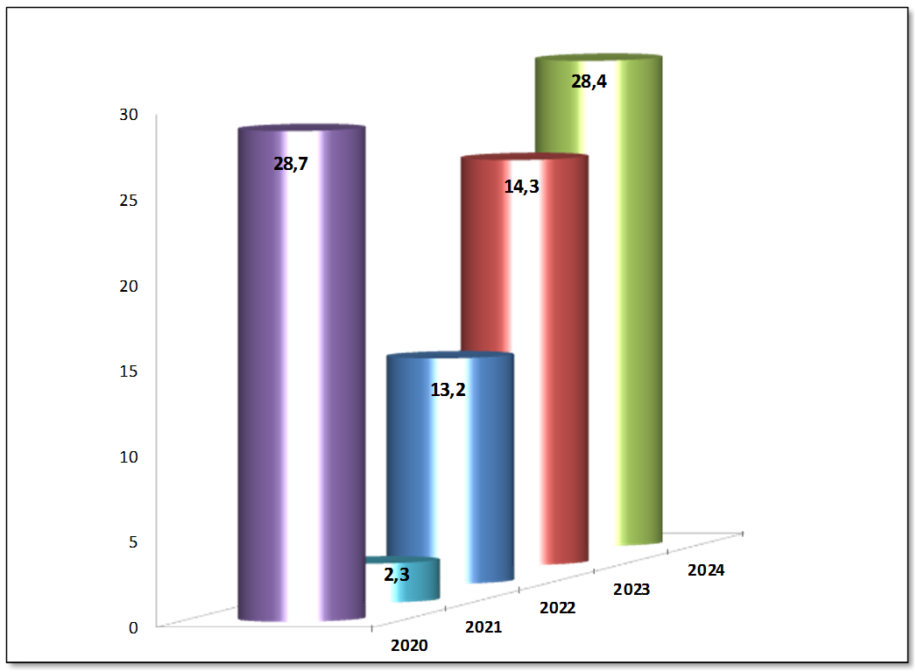

Таким образом, в 2024 году проведено 23 проверки, из них: 21 контрольное мероприятие и два экспертно-аналитических мероприятия, которыми было охвачено 39 объектов проверки.
В ходе проведенных мероприятий объем проверенных средств составил 5 778 121,5тыс.руб.
Выявлены нарушения на общую сумму 28 436,9 тыс.руб.
В соответствии с Положением о контрольно-счетной палате города Югорска, информации и представления по результатам всех проведенных контрольных мероприятий направлялись Главе города Югорска для информирования и принятия мер по установленным нарушениям.
Из анализа поступивших в контрольно-счетную палату пояснений, информаций следует, что акты проверок рассмотрены в проверенных учреждениях и организована работа по выполнению рекомендаций контрольно-счетной палаты.
Кроме этого, информации о результатах контрольных мероприятий направлялись для информирования Председателю Думы города Югорска.
Акты по результатам проведенных контрольных мероприятий направлялись в Югорскую межрайонную прокуратуру в рамках Соглашения о взаимодействии.
В 2024 году проведено 9 заседаний Коллегии контрольно-счетной палаты города Югорска, на которых рассматривались вопросы планирования работы, результаты контрольных и экспертно-аналитических мероприятий, подводились итоги деятельности.
Контрольно-счетная палата взаимодействует со Счетной палатой Ханты-Мансийского автономного округа - Югры, контрольно-счетными палатами муниципальных образований округа.
Контрольно-счетная палата с 2011 года является членом Союза муниципальных контрольно-счетных органов Российской Федерации, с 2012 года членом Совета органов внешнего финансового контроля Ханты-Мансийского автономного округа – Югры, принимает активное участие в их деятельности.
Информация о деятельности контрольно-счетной палаты города Югорска в течение 2024 года регулярно размещалась на официальном сайте органов местного самоуправления города Югорска.

